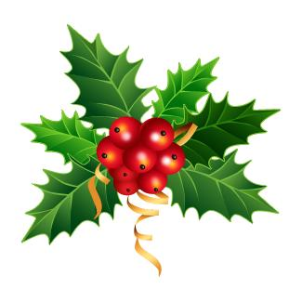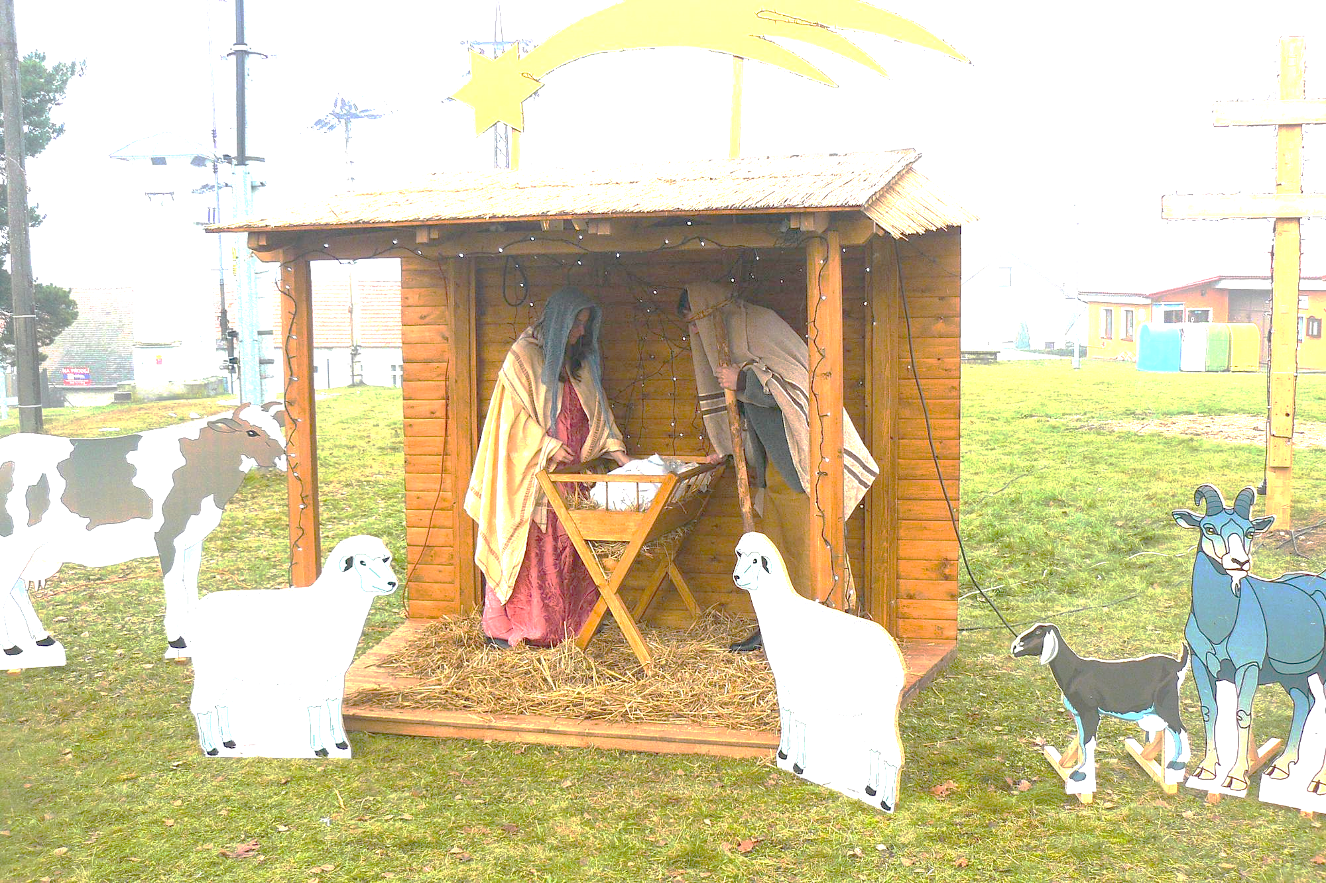 **Vánoční čas v Lipci**

**24.12.2018 od 14.00 hod**

**u OÚ**

* **Betlémská hra**
* **Zpívání dětí za zvuku varhan**
* **Vánoční občerstvení**